**青岛第二十六中学2020年足球后备人才招生工作附件文件包**​

附件1：

2020年市南区足球后备人才招生工作时间安排

| **日期（星期）** | **工作安排** | |
| --- | --- | --- |
| 5月15日（五） | 发布市南区公办初中足球后备人才招生计划 | |
| 5月16日（六） | 各招生学校足球后备人才招生简章、工作方案报批 | |
| 5月17日（日） | 各招生学校足球后备人才招生简章审批通过后挂网公示 | |
| 5月18日（一）至  5月19日（二） | 1. 各小学广泛告知毕业年级学生及家长及时关   注初中学校足球后备人才招生简章   1. 各小学审核本校申报足球后备人才毕业生的   报名资格   1. 各小学为符合条件毕业生提供加盖公章的   《2020年青岛市足球后备人才推荐表》（附件3）和学籍证明，推荐表一式两份，一份学校留存，一份供学生报名试用  备注：各毕业生需持加盖公章的《2020年青岛市足球后备人才推荐表》（见附件3）和学籍证明、获奖证书、标志性成果等材料到招生学校进行报名。 | |
| 5月20日（三） | 各招生学校进行足球后备人才招生报名工作 |
| 5月20日（三）至  5月23日（六） | 各招生学校足球后备人才报名名单公示 |
| 5月21日（四） | 1.各招生学校上报《市南区初中学校足球后备人才报名汇总表》（附件4）中午12:00前通过AM报社会体育科 李喆  2. 各招生学校上报《2020年市南区足球后备人才测评专家库登记表》（附件6）中午12:00前通过AM报社会体育科 李喆 |
| 5月24日（日） | 各招生学校进行足球后备人才专业测试 |
| 5月24日（日）至  5月26日（二） | 各招生学校对拟录取足球后备人才公示、备案 |
| 5月27日（三） | 招各生学校将《市南区初中学校足球后备人才拟录取汇总表》中午12:00前通过AM报社会体育科 李喆 |
| 6月6日（六）至  6月8日（一） | 报考局属普通高中、综合高中特长生、艺术班和足球后备人才考生到招生学校现场报名 | |
| 6月12日（五）至  6月15日（一） | 高中学校体育艺术特长生、足球后备人才测试 | |
| 6月16日（二）至  6月17日（三） | 1.局属普通高中、综合高中特长生、足球后备人才备案、公示  2.局属普通高中、综合高中在报名平台上完成特长生、足球后备人才、艺术班考生身份标识，及合格专业、测试成绩上报 | |

附件2：

**青岛第二十六中学2020年足球后备人才招生简章**

为进一步提升学校办学特色，推动学校足球教育特色发展，为学生搭建更广阔的成长舞台，根据2020年青岛市教育局关于义务教育学校招生工作要求和《关于做好市南区2020年足球后备人才招生工作的通知》要求，在做好疫情防控各项工作情况下，我校将认真做好2020年足球后备人才招生工作。

**一、招生原则：**

根据市教育局、区教育和体育局文件精神，本着公开、公平、公正的原则，招收优秀的足球后备人才。

**二、招生计划：**

招生人数：男生12名，女生12名，共计24名

**三、报名资格：**

1.市南区在校就读的应届小学毕业生。具有市南区学籍的符合外地回青政策的小学毕业生。

2.学生在校期间综合素质评定为优秀等级。

3.在本学段在校期间参加区级以上教育行政部门主办、参与主办、监督或备案的足球比赛、活动取得前八名或个人荣誉，或取得国家足球三级运动员及以上称号。

学校对学生提交的报名材料进行审查，将于5月20-23日在学校微信公众号、学校公示栏对符合报名资格的学生名单进行公示。

**四、报名时间、地点：**

1.报名时间： 2020年5月20日 上午8:30—11:30 下午13:30—16:00

2.报名地点：青岛第二十六中学（青岛市市南区京山路18号）

**五、报名要求：**

　 1.须学生本人到学校报名，可由1名家长陪同，佩戴口罩并提供“电子健康码”。

2.报名需提交的材料：

　　(1)《市南区小学生成长记录手册》；

(2)加盖公章的《2020年青岛市足球后备人才推荐表》和学籍证明（就读学校提供）；

(3)《青岛第二十六中学足球后备人才报名申报表》（登陆青岛第二十六中学网站<http://www.qd26.qdedu.net/index.aspx>，下载并按照要求填写），报名时提交文本稿和电子稿（U盘拷贝）；

(4)体现学生综合素质发展情况的证书原件及复印件；学生足球专业技能发展情况的证书原件、复印件或加盖学校公章的证明材料。证书复印件及证明材料由学校留存，原件审核完毕后现场返还学生；

(5)近期同底免冠一寸照片2张。

**六、专业测试**

1.测试时间、地点：5月24日，具体详见测试通知单。

2.测试内容：立定跳远、50米跑、颠球、定位球传准、运球过杆射门、现场比赛等，具体详见附件2。

备注：因疫情防控需要，学生入校测试需登记信息，提供“电子健康码”，并且体温检测正常，因个人原因不能参加当日测试的，视为自动放弃。

**七、学生综合素质发展情况赋分**

省、市、区级美德少年、优秀少先队员分别赋5分、3分、1分。取单项最高荣誉赋分，最高赋5分。

**八、录取及递补办法**

1.学生专业测试成绩满分100分，低于60分，原则上不予录取。

2.总分=综合素质发展赋分+专业测试成绩得分，根据招生名额按总分由高到低录取。总分相同者，按照学生综合素质发展情况、国家运动员等级、专业测试成绩、教育行政部门主办或参与主办、监督或备案的学生足球比赛获奖的顺序进行录取，如果赋分仍相同，进行加试的方法录取。

3.若出现放弃录取资格的学生，从同一组别（男生组或女生组）符合录取资格的学生中按照总分由高到低进行递补。

**九、公示**

5月24日-5月26日学校将专业测试成绩及拟录取名单在学校公示栏和微信公众号进行公示，并将拟录取名单汇总表报市南区教育和体育局备案。

**十、其它说明**

1.报名青岛第二十六中学足球后备人才的学生，不得兼报其他学校足球后备人才。

2.在资格审查、测试、综合素质考核和公示等环节中，若发现有弄虚作假、冒名顶替等有违公平、诚信行为者，一律取消录取资格。其中资格审查贯穿招生过程始终。

3.已被我校录取的足球后备人才，不能再参加其它初中学校的报名录取。

**十一、未尽事宜，由山东省青岛第二十六中学招生工作委员会予以解释。**

咨询电话：68603818 李老师、代老师

监督电话：68603867 张老师

　　市南区教育和体育局监督电话：88729257

　 青岛第二十六中学

2020年5月17日

**附件3**

**青岛第二十六中学2020年足球后备人才申报表**

|  |  |  |  |  |  |  |  |  |  |  |  |
| --- | --- | --- | --- | --- | --- | --- | --- | --- | --- | --- | --- |
| 报名序号 |  | 学号 |  | 姓名 |  | 性别 |  | 毕业学校 |  | 在校职务 |  |
| 出生日期 |  | 家庭住址 |  | | | | | 家庭电话 |  | | |
| 父亲姓名 |  | 工作单位 |  | | | | | 联系电话 |  | | | |
| 母亲姓名 |  | 工作单位 |  | | | | | 联系电话 |  | | | |
| 序号 | **项目** | **获奖名称（发证机构，获奖时间）先填教育主管部门主办的或参与主办、监督或备案** | | | | | | | | | |
| 1 | 获奖 | 范例：青岛市第二十九届“市长杯”中小学生足球比赛第 X名（青岛市教育局，青岛市体育局，时间） | | | | | | | | | |
| 2 | 综合素质 | 范例：青岛市市南区优秀少先队员（青岛市市南区教体局，时间） | | | | | | | | | |

**备注：1.报名时同时带电子稿（U盘拷贝）和文本稿**

**2.提交材料时证书原件和复印件根据《申报表》填报顺序分别提供**

附件4：

**市南区初中学校足球后备人才招生测试办法与标准**

根据《青岛市中小学足球后备人才招生办法》（暂行），参照《国家学生体质健康标准》、《山东省高水平足球运动员测试方法及标准》和《青岛市中小学足球后备人才招收选拔测试方法与标准（暂行）的通知》，结合小学生的身体素质和专项技术的实际情况，制定本办法。

一、测试内容与所占分值

|  |  |  |  |  |  |  |  |
| --- | --- | --- | --- | --- | --- | --- | --- |
| 类别 | 身体素质 | | 基本技术 | | | 实战能力 | |
| 测试  内容 | 立定跳远 | 50  米  跑 | 颠球 | 定  位  球  传  准 | 运  球  过  杆  射  门 | 比赛 |
| 各项  分值 | 15 | 15 | 10 | 15 | 15 | 30 |
| 总分值 | 30 | | 40 | | | 30 | |

二、非守门员测试方法与评分标准

（一）身体素质（30分）

1.50米跑（15分）评分标准：

|  |  |  |  |  |  |
| --- | --- | --- | --- | --- | --- |
| 分值 | 成绩（秒） | | 分值 | 成绩（秒） | |
| 男 | 女 | 男 | 女 |
| 15 | 7.8 | 8.1 | 5 | 10.4 | 11.1 |
| 14.5 | 7.9 | 8.2 | 4.5 | 10.5 | 11.2 |
| 14 | 8.0 | 8.3 | 4 | 10.6 | 11.3 |
| 13.5 | 8.1 | 8.6 | 3.5 | 10.7 | 11.4 |
| 13 | 8.2 | 8.9 | 3 | 10.8 | 11.5 |
| 12.5 | 8.7 | 9.4 | 2.5 | 10.9 | 11.6 |
| 12 | 9.2 | 9.9 | 2 | 11.0 | 11.7 |
| 11.5 | 9.7 | 10.4 | 1.5 | 11.1 | 11.8 |
| 11 | 10.2 | 10.9 | 1 | 11.2 | 11.9 |
| 10.5 | 10.3 | 11.0 | 0.5 | 11.3 | 12.0 |

2.立定跳远（15分）

评分标准：

|  |  |  |  |  |  |
| --- | --- | --- | --- | --- | --- |
| 分值 | 成绩（厘米） | | 分值 | 成绩（厘米） | |
| 男 | 女 | 男 | 女 |
| 15 | 225 | 195 | 2.5 | 200 | 170 |
| 14.5 | 220 | 190 | 2 | 195 | 165 |
| 14 | 215 | 185 | 1.5 | 190 | 160 |
| 13.5 | 210 | 180 | 1 | 185 | 155 |
| 13 | 205 | 175 | 0.5 | 180 | 150 |

（二）基本技术（40分）

1.颠球（10分）

测试方法：(1)脚背、腿部颠球（球落地及手、手臂触球即判颠球结束），运动范围2米直径范围内颠球;(2)每人测试两次,取最高成绩。

评分标准：

|  |  |  |  |  |  |
| --- | --- | --- | --- | --- | --- |
| 分值 | 成绩（个） | | 分值 | 成绩（个） | |
| 男 | 女 | 男 | 女 |
| 10 | 50 | 50 | 5 | 25 | 25 |
| 9 | 45 | 45 | 4 | 20 | 20 |
| 8 | 40 | 40 | 3 | 15 | 15 |
| 7 | 35 | 35 | 2 | 10 | 10 |
| 6 | 30 | 30 | 1 | 5 | 5 |

2.定位球踢准（15分）

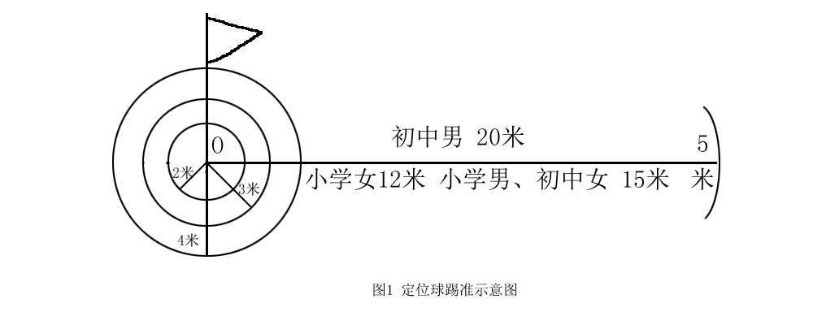

场地设置：

（1）以O为圆心，以2、3、4米为半径，分别画里、外三个圆，圆心处插上一根0.5米高并系有彩旗的标志杆，作为传准的目标。

（2）以规定距离（小学男子为15米，小学女子为12米）为半径，从圆心向任何方向画一个5米长的弧为传球限制线。如图1

测试方法：

①考生将球放在限制线上，用任何一脚向圆圈里传球，球落在圆圈里或圈线上均为有效。

②每人连续做5次，每次均记录成绩，5次成绩之和为该项考试成绩。

评分标准：

该项成绩满分为15分，每踢中半径为2米圈内则得3分（包括落在线上），每踢中半径为3米圈内则得2分（包括落在线上），每踢中半径为4米圈内则得1分（包括落在线上），未踢中者不计成绩。

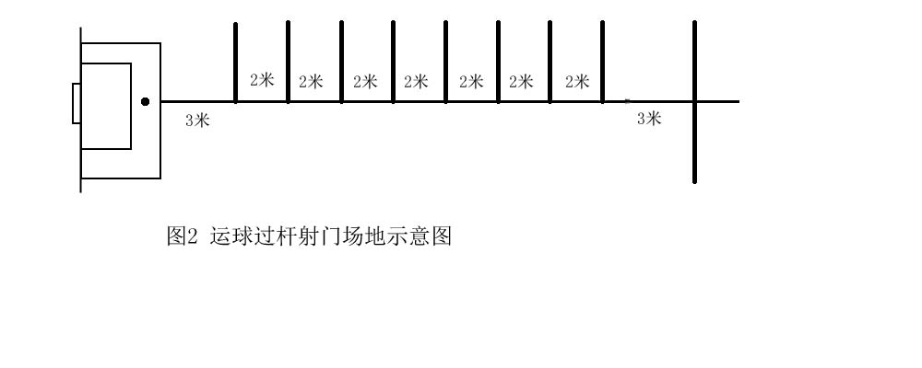3.运球过杆射门（15分）

场地设置：（以7 人制比赛埸地罚球区为标准）

（1）在罚球区线中点处，画一条24米长的垂线，距罚球区线之远端为起点。

（2）距罚球区线3米处起，沿20米垂线插置标杆8根、杆间距离2米，第8根距起点3米。

（3）杆垂直固定在地上，插入地下深度不限，以考生碰不倒杆为宜。杆高1.5米。如图2

测试方法：

（1）考生从起点开始运球，脚触球则立即开表计时，运球逐个绕过杆后射门，球越过球门线时停表；

（2）每人两次机会，选取最好成绩为最终成绩，并记录有效；

（3）运球漏杆者，成绩无效；

（4）射门不进者扣3分，射中球门立柱、横梁弹回场地者扣2分。

评分标准：

|  |  |  |  |  |  |
| --- | --- | --- | --- | --- | --- |
| 分值 | 成绩（秒） | | 分值 | 成绩（秒） | |
| 男 | 女 | 男 | 女 |
| 15 | 11.0 | 11.0 | 7 | 12.6 | 12.6 |
| 14 | 11.2 | 11.2 | 6 | 12.8 | 12.8 |
| 13 | 11.4 | 11.4 | 5 | 13.0 | 13.0 |
| 12 | 11.6 | 11.6 | 4 | 13.2 | 13.2 |
| 11 | 11.8 | 11.8 | 3 | 13.4 | 13.4 |
| 10 | 12.0 | 12.0 | 2 | 13.6 | 13.6 |
| 9 | 12.2 | 12.2 | 1 | 13.8 | 13.8 |
| 8 | 12.4 | 12.4 |  |  |  |

（三）实战能力（比赛）

测试方法：视考生人数分队进行比赛

评分标准：考评员依据实战评分表（如下表），对考生的技术能力、战术能力、心理素质及比赛作风四个方面进行综合评定，按10分制打分，所打分数至多可到小数点后1位。

（注：10分值得分乘以3为最终得分）

附件2：

附件5：

市南区初中学校足球后备人才报名汇总表

学校（公章）： 时间： 年 月

|  |  |  |  |  |  |  |
| --- | --- | --- | --- | --- | --- | --- |
| 序号 | 姓 名 | 性别 | 出生年月 | 毕业学校 | 最好成绩/运动员等级 | 备注 |
|  |  |  |  |  |  |  |
|  |  |  |  |  |  |  |
|  |  |  |  |  |  |  |
|  |  |  |  |  |  |  |
|  |  |  |  |  |  |  |
|  |  |  |  |  |  |  |
|  |  |  |  |  |  |  |
|  |  |  |  |  |  |  |
|  |  |  |  |  |  |  |
|  |  |  |  |  |  |  |
|  |  |  |  |  |  |  |
|  |  |  |  |  |  |  |
|  |  |  |  |  |  |  |
|  |  |  |  |  |  |  |
|  |  |  |  |  |  |  |
|  |  |  |  |  |  |  |

**注：此表一式两份，招生学校留存一份、区教育体育局留存一份。（5月21日与电子版一同报体卫艺科）**

附件6：

市南区初中学校足球后备人才拟录取汇总表

学校（公章）： 时间： 年 月

|  |  |  |  |  |  |  |
| --- | --- | --- | --- | --- | --- | --- |
| 序号 | 姓 名 | 性别 | 出生年月 | 毕业学校 | 最好成绩/运动员等级 | 专业测试得分 |
|  |  |  |  |  |  |  |
|  |  |  |  |  |  |  |
|  |  |  |  |  |  |  |
|  |  |  |  |  |  |  |
|  |  |  |  |  |  |  |
|  |  |  |  |  |  |  |
|  |  |  |  |  |  |  |
|  |  |  |  |  |  |  |
|  |  |  |  |  |  |  |
|  |  |  |  |  |  |  |
|  |  |  |  |  |  |  |
|  |  |  |  |  |  |  |
|  |  |  |  |  |  |  |
|  |  |  |  |  |  |  |
|  |  |  |  |  |  |  |
|  |  |  |  |  |  |  |

**注：此表一式三份，招生学校留存一份、区教育体育局留存两份。（5月27日与电子版一同报体卫艺科）**

附件7：

2020年市南区足球后备人才测评专家库登记表

学校（公章）： 时间： 年 月

|  |  |  |  |  |  |
| --- | --- | --- | --- | --- | --- |
| 序号 | 姓 名 | 性别 | 出生年月 | 联系手机  （确保畅通） | 个人简介  （级别证书、从业经历等） |
|  |  |  |  |  | 备注：专业足球教练 |
|  |  |  |  |  | 备注：高中、高校教师 |
|  |  |  |  |  | 备注：业内专业人员 |

**注：此表一式两份，招生学校留存一份、区教育体育局留存一份。（5月21日与电子版一同报体卫艺科）**